10月初-10月30

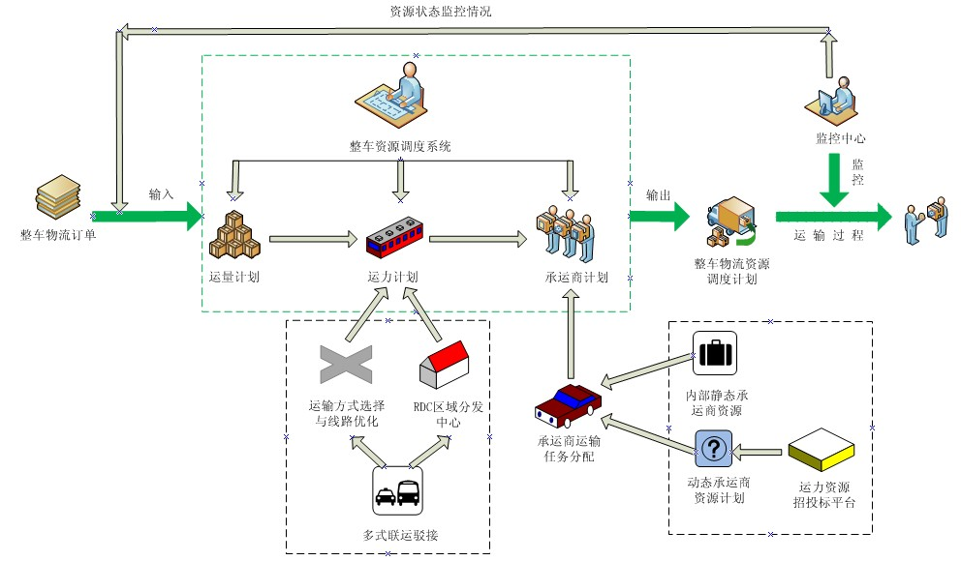

我们先做整体方案，把方案中设计内容单独成章，分给每人去写，比如线路优化、多式联运驳接、RDC建立、承运商分配、招投标。然后在将前面每章的内容汇集在程序中。下来就是小结了。

我们的方案大体都是按照运量计划、运力计划和承运商计划去设计的。运量计划在方案中并没有涉及。运力计划涉及线路优化和驳接，以及RDC。承运商计划包括承运商分配、招投标。其余就是监控系统了。

11月1日-11月18日

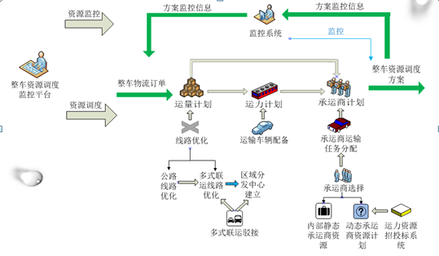

明确了线路优化属于运量计划。运力计划无涉及。

我们对整体计划进行系统分析，确定了各章节之间的关系。线路优化分为纯公路优化和多式联运模式优化，并提出RDC。承运商角度采用的是承运商分配，在运力不足时再采用招投标系统。监控系统成为我们整个平台的一个附属系统，用于监控方案实施。

11月19-至今



这次，我们加入了运力计划，并将各个环节的柔性因素考虑进去。

第一张是安吉现状和问题。

第二章提整体方案，以及章节内容。

第三章至第六章提订单分批、运力预测、线路优化、承运商分配，招投标。

第七章提我们的平台，三部分（资源调度系统，招投标系统、监控系统）。

第八章是备选方案，就是反馈结果的调整。

系统首先对订单进行分批，采用的是时间和数量双重分批策略。即以一周为期限，一周结束必须发送。其中如果总量超过一定数量就可以先发送了。

分批结束后，对运量预先进行预测，提供运力计划。即对这批订单需要各种型号的汽车、船各多少。

将结果输入到线路优化中，得出各线路的运输方式、运量和运输工具型号、数量等。

利用线路优化结果将任务分给各个承运商（关联矩阵）。

如果运力不足，采用招投标系统，雇佣承运商（层次分析法）。

得出最终方案。

监控方案实施，如有意外，提供备选方案。